Урок 9
Работа с текстом
В этом уроке: • особенности фигурного и простого текста;
• полиграфические параметры текста;
• создание текста;
• выделение фрагментов текста;
• изменение расстояний между буквами и словами и строками;
• специальные эффекты для фигурного текста.
ЗАДАНИЕ 1. Создать фигурный текст.
- Выбрать инструмент Текст.
- Установить курсор на начало текста и щёлкнуть левой кнопкой мыши.
- Ввести текст, например,
Вас приветствует CorelDRAW
Поздравляем с Новым годом!
Желаем удачи!
- Выбрать инструмент Указатель для завершения набора текста.
ЗАДАНИЕ 2. Создать простой текст.
Замечание. Простой текст создаётся внутри текстовой рамки.
- Выбрать инструмент Текст.
- Установить курсор мыши в левый верхний угол текстовой области.
- Нажать кнопку мыши и, не отпуская ее, перемещать мышь вправо вниз.
Появится «резиновый» прямоугольник.
- Отпустить кнопку мыши, когда прямоугольная рамка достигнет нужных размеров.
Прямоугольник — условное представление области простого текста. Как только кнопка мыши будет отпущена, в левом верхнем углу прямоугольной рамки появится I-oбразный курсор. Теперь можно вводить простой текст.
- Ввести текст.
- Выбрать инструмент Указатель для завершения набора текста.
Замечание 1. Для перехода на новую строку не следует нажимать клавишу Enter. Эта клавиша используется только в том случае, если необходимо начать новый абзац.
Замечание 2. CorelDRAW рассматривает прямоугольные рамки простого текста как равноправные графические объекты, к которым могут быть применены различные операции (перемещение, вращение, масштабирование и др.).
ЗАДАНИЕ 3. Выделить фрагмент текста (фигурного или простого).
- Выделить редактируемый текст инструментом Указатель.
- Выбрать инструмент Текст.
- Поместить курсор в начало текста, который необходимо выделить.
Курсор примет I-образную форму.
- Нажать левую кнопку мыши.
- Перемещать мышь по тексту.
Текст выделится серой полоской (рис. 1).
Рис. 1. Результат выделения фрагмента фигурного текста
ЗАДАНИЕ 4. Выделить слово.
- Выделить редактируемый текст инструментом Указатель.
- Выбрать инструмент Текст.
- Дважды щелкнуть мышью на слове.
ЗАДАНИЕ 5. Изменить полиграфические параметры текста (фигурного или простого). Вариант 1
- Выделить текст или его фрагмент.
- Выполнить команду Текст/Форматирование символов.
Откроется панель Форматирование символов.
- Выбрать необходимые параметры: шрифт, размер, стиль шрифта, эффекты символов (подчеркивание, зачеркивание, надчёркивание, или индексирование), смещение символов (угол, горизонтальное, вертикальное).
Вариант 2
- Выделить текст или фрагмент текста.
- Выполнить команду Текст/Редактирование текста. Откроется окно Редактирование текста.
- Установить шрифт, размер, начертание и т. д.
- Щелкнуть на ОК.
Вариант 3
- Выделить текст или фрагмент текста.
В Панели свойств редактирование текста.
- Установить шрифт, размер, начертание и т. д.
ЗАДАНИЕ 6. Установить полиграфические параметры текста по умолчанию.
- Выполнить команду Текст/Форматирование символа без предварительного выделения объекта.
Откроется окно Форматирование символа для установки параметров текста.
- Установить шрифт, размер, начертание и т. д.
ЗАДАНИЕ 7. Изменить расстояние между буквами (кернинг) текста (простого или фигурного).
- Выделить текст инструментом Форма.
Под текстом появится особая маркировка: слева от каждого символа — квадратная метка, справа от текста - символ кернинга, а слева - символ интерлиньяжа.
- Установить курсор мыши на символе кернинга.
- Нажать кнопку мыши.
- Перемещать мышь при нажатой кнопке вправо/влево.
Расстояние между буквами будет увеличиваться/уменьшаться.
Замечание. Для изменения расстояния между словами необходимо перемещать мышь при нажатой клавише <Shift>.
ЗАДАНИЕ 8. Изменить расстояние между строками (интерлиньяж) текста (простого или фигурного).
- Выделить текст инструментом Форма.
- Установить курсор мыши на символе интерлиньяжа.
- Нажать кнопку мыши.
- Перемещать мышь при нажатой кнопке вниз/вверх.
Расстояние между строками будет увеличиваться/уменьшаться.
ЗАДАНИЕ 9. Переместить отдельную букву текста (простого или фигурного).
- Выделить текст инструментом Форма.
- Установить курсор мыши на прямоугольную метку буквы.
- Нажать кнопку мыши.
- Перемещать мышь при нажатой кнопке.

Специальные эффекты для фигурного текста
ЗАДАНИЕ 10. Разместить фигурный текст вдоль траектории.
- Ввести фигурный текст.
- Нарисовать траекторию, вдоль которой должен быть размещён текст.
- Выделить текст и траекторию.
- Выполнить команду Текст/Текст вдоль пути.
Текст разместится вдоль кривой. Кроме того, на экране появится панель Панель свойств: Текст вдоль пути, элементы которой представлены на рис. 2.
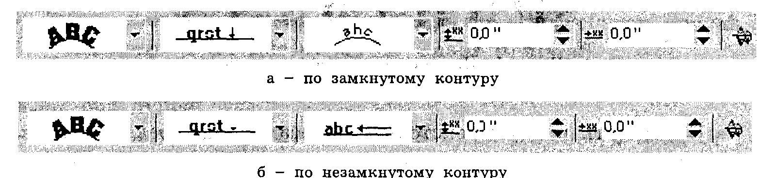
Рис. 2. Элементы панели свойств при размещении текста по траектории
- Выбрать способ размещения текста вдоль траектории. После того, как. вы разместили текст вдоль траектории, можно поэкспериментировать.
- Щелкнуть на траектории инструментом Форма.
- Отредактировать форму траектории традиционными методами работы с кривыми.
Текст сразу же располагается вдоль кривой новой формы.
ЗАДАНИЕ 11. Создать фигурный рельефный текст.
Вариант 1
- Ввести фигурный текст (например. Фантазия) черного цвета.
- Выбрать подходящий шрифт, размер шрифта и расстояние между буквами.
- Создать копию текста.
Теперь копия располагается на оригинале.
- Закрасить копию голубым (или каким-нибудь другим) цветом.
- Разместить исходный текст и его копию.
- Применить к двум текстовым полосам спецэффект «перетекание».
Вариант 2
- Ввести фигурный текст (например, Фантазия).
- Выбрать подходящий шрифт, размер шрифта, расстояние между буквами.
- Применить эффект выдавливания.
- Создать эффект тени и подсветки для полученного объекта.
ЗАДАНИЕ 12. Создать эффект землетрясения для букв текста
- Ввести фигурный текст (например, VIDEO).
- Выбрать подходящий шрифт, размер шрифта и расстояние между буквами.
- Выделить текст.
- Выполнить команду Упорядочить/Преобразовать в кривую.
Теперь каждая буква рассматривается как отдельная кривая.
• Выделить текст инструментом Форма. На каждой букве появится множество узлов, которые хорошо видны под лупой.
• Выполнить вращение отдельных букв, используя элемент панели свойств.
Чтобы переместить отдельную букву, необходимо:
• Выделить все узлы буквы.
• Установить курсор на один из узлов.
• Нажать кнопку мыши.
• Перемещать мышь при нажатой кнопке.
Замечание. Нельзя изменять полиграфические параметры текста, преобразованного в кривые.
ЗАДАНИЕ 13. Изменить форму фигурного текста
• Создать фигурный текст.
• Выделить текст.
• Выбрать инструмент Интерактивная оболочка
На экране появится панель свойств.
Вокруг текста появится красная пунктирная линия (оболочка), содержащая несколько узлов.
Оболочка — замкнутая кривая, которая позволяет изменять форму объекта. Когда применяется оболочка, объект становится эластичным и, таким образом, его форма подгоняется под контур оболочки.
• Выбрать одну из 'пиктограмм на панели свойств, задающих режим редактирования формы оболочки
• Перетаскивая узлы, поэкспериментируйте с созданием формы оболочки.
• Настроив форму оболочки, поэкспериментируйте с другими режимами редактирования
Упражнение 1
Создать рельефный текст, размещённый вдоль траектории
Указания.
• Создать фигурный текст.
• Разместить его вдоль траектории.
• Создать копию текста.
• Применить эффект перетекания.
Упражнение 2
Создать иллюстрации (рис. 3).

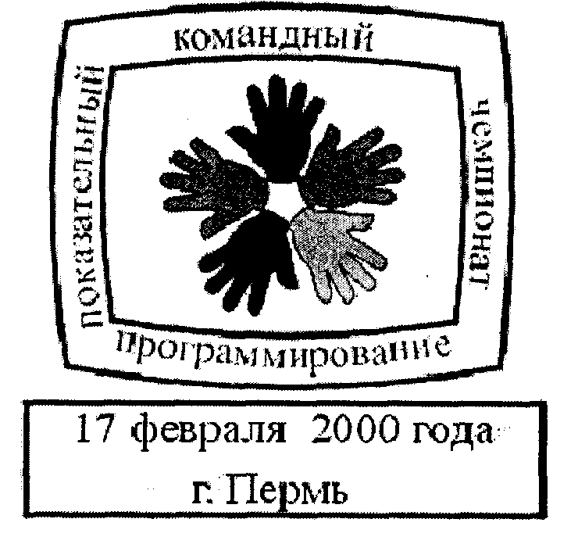

Эмблема чемпионата
Упражнение 3
Создать эффект землетрясения для букв рельефного текста.
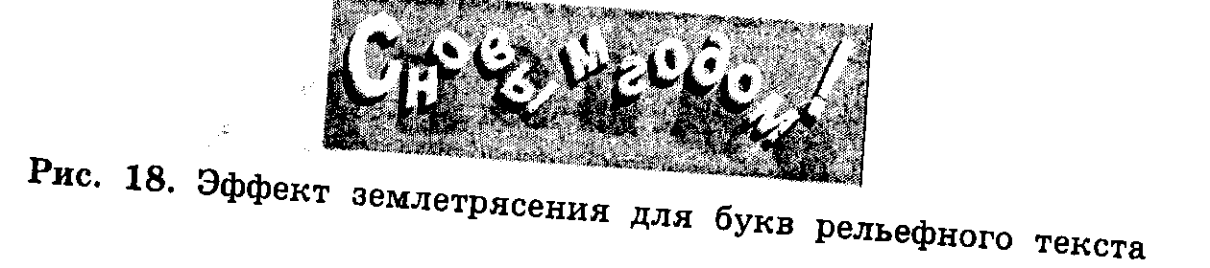
Упражнение 4
Создать иллюстрации, используя размещение текста в оболочке .
